ดัชนีชี้วัดภาวะแรงงาน
สำนักงานแรงงานจังหวัดสุราษฎร์ธานี ตระหนักถึงความสําคัญและความจําเป็นในการใช้ข้อมูลสถิติและตัวชี้วัดในการประเมินและคาดการณ์แนวโน้มของสถานการณ์ด้านแรงงานของจังหวัด จึงได้ทําการรวบรวมข้อมูลจากหน่วยงานทั้งในและนอกสังกัดกระทรวงแรงงาน และประมวลผลเป็นดัชนีชี้วัดต่างๆ เพื่อนําเสนอเป็น “ดัชนีชี้วัดภาวะแรงงาน” มีวัตถุประสงค์เพื่อ (1) นําเสนอดัชนีชี้วัดที่สําคัญด้านแรงงาน ปี 2561 โดยนําเสนอ เป็นรายไตรมาส เพื่อให้ทราบถึงความเคลื่อนไหวและแนวโน้มในเรื่องแรงงานที่สําคัญ (2) เพื่อใช้เป็นข้อมูลประกอบการกําหนดนโยบายและการปรับเปลี่ยนกลยุทธ์ในการปฏิบัติงาน (3) เพื่อเป็นข้อมูลสําหรับใช้ในการติดตามประเมินผลการปฏิบัติงาน ดัชนีชี้วัดภาวะแรงงาน ในรายงานฉบับนี้ประกอบด้วย 2 กลุ่มใหญ่ 7 ด้าน 17 ดัชนีชี้วัด มีรายละเอียด ดังนี้

กลุ่มที่ 1 – ดัชนีชี้วัดตลาดแรงงานที่สําคัญ (Key Indicators of the Labour Market : KILM)
ประกอบด้วย 3 ด้าน 3 ตัวชี้วัด
1. การมีส่วนร่วมของกําลังแรงงาน (Labour Force Participation Rate)
(1) อัตราการมีส่วนร่วมของกำลังแรงงาน หมายถึง สัดส่วนของประชากรในวัยแรงงานที่มีงานทําหรือ
กําลังหางาน
2. ด้านการจ้างงาน (Employment)
(2) อัตราการมีงานทําต่อประชากร (Employment-to-Population Ratio) หมายถึง สัดส่วนการมีงานทําของประชากรต่อประชากรวัยแรงงานทั้งหมด
3. การว่างงาน (Unemployment)
(3) อัตราการว่างงานของจังหวัดจะแสดง ให้เห็นถึงอุปทานส่วนเกินของแรงงานที่มีอยู่ในจังหวัดโดยจะต้องพิจารณาควบคู่ไปพร้อมกับ อัตราการมีงานทําต่อประชากร เพื่อชี้ให้เห็นถึงสถานการณ์การจ้างงานของจังหวัด
กลุ่มที่ 2 ดัชนีชี้วัดหลักด้านการบริหารแรงงานของกระทรวงแรงงาน (Key Indicator of the Performance of MOL : KIP-MOL) ประกอบด้วย 4 ด้าน 14 ตัวชี้วัด
1.ด้านศักยภาพแรงงาน : แสดงให้เห็นถึงอัตราการเติบโตของผู้ผ่านการทดสอบมาตรฐานฝีมือแรงงาน ผู้สําเร็จการฝึกยกระดับ ฝีมือแรงงาน และผู้สําเร็จการฝึกเตรียมเข้าทํางานที่มีงานทํา
(1) อัตราการเปลี่ยนแปลงผู้ผ่านการทดสอบมาตรฐานฝีมือแรงงาน
(2) อัตราการเปลี่ยนแปลงผู้สำเร็จการฝึกยกระดับฝีมือแรงงาน
(3) อัตราการเปลี่ยนแปลงผู้สำเร็จการฝึกเตรียมเข้าทํางานที่มีงานทํา
2 การมีงานทําและการว่างงาน
(4) อัตราการจ้างงานในระบบประกันสังคม (มาตรา 33)
(5) อัตราการเปลี่ยนแปลงการสมัครงาน/ตําแหน่งงานว่าง/การบรรจุงาน
(6) อัตราการจ้างแรงงานต่างด้าว 3 สัญชาติ (เมียนมา ลาว กัมพูชา) ต่อจํานวนผู้มีงานทําทั้งหมด
(7) ร้อยละของการขาดแคลนแรงงาน

รายงานสถานการณ์แรงงานจังหวัดสุราษฎร์ธานี ไตรมาส 3 (ก.ค. – ก.ย. 61) หน้า 12

3.ความมั่นคงในการทำงาน
(8) อัตราการเปลี่ยนแปลงค่าจ้างขั้นต่ำรายจังหวัด
(9) อัตราการเปลี่ยนแปลงค่าจ้างขั้นต่ำรายจังหวัดเทียบกับอัตราเปลี่ยนแปลงของดัชนีราคาผู้บริโภครายจังหวัด
(10) อัตราแรงงานที่เป็นผู้ประกันตน (ม.33 ม.39 และม.40)
(11) อัตราแรงงานนอกระบบที่มีหลักประกันทางสังคม
(12) อัตราการปฏิบัติไม่ถูกต้องตามกฎหมายคุ้มครองแรงงานของสถานประกอบกิจการ
4. สุขภาวะที่ดีในการทํางาน
(13) อัตราการประสบอันตรายและเจ็บป่วยเนื่องจากการทำงานต่อลูกจ้าง 1,000 ราย
(14) อัตราการปฏิบัติไม่ถูกต้องตามกฎหมายเรื่องความปลอดภัยในการทํางาน

ดัชนีชี้วัดตลาดแรงงานที่สําคัญ

1) อัตราการมีส่วนร่วมในกำลังแรงงาน
รายงานสถานการณ์แรงงานจังหวัดสุราษฎร์ธานี ไตรมาส 4 (ต.ค. – ธ.ค. 60) หน้า 13

อัตราการมีส่วนร่วมในกำลังแรงงานเป็นตัวชี้วัดที่แสดงให้เห็นถึงสภาพกำลังแรงงานในตลาดแรงงานของจังหวัดสุราษฎร์ธานี เมื่อเทียบกับประชากรวัยแรงงานทั้งหมด โดยคำนวณจากกำลังแรงงานในจังหวัดสุราษฎร์ธานี เทียบกับประชากรที่มีอายุ 15 ปีขึ้นไปในจังหวัดสุราษฎร์ธานีจะพบว่า ในไตรมาส 3 ปี 2561 อัตราการมีส่วนร่วมในกำลังแรงงานจังหวัดสุราษฎร์ธานี มีอัตราร้อยละ 70.54 เพิ่มขึ้นจากไตรมาส 2 ปี 2561 ที่มีอัตรา 69.96 เมื่อพิจารณาจากแผนภูมิที่ 1 จะพบว่าไตรมาส 1 และไตรมาส 2 ปี 2561 มีการปรับตัวเพิ่มขึ้นจากไตรมาส 3 ปี 2561 สืบเนื่องมาจากปัจจัยทางเศรษฐกิจ และฤดูกาล ที่ส่งผลต่อการมีงานทำของกำลังแรงงาน
แผนภูมิ 1 อัตราการมีส่วนร่วมในกำลังแรงงานจังหวัดสุราษฎร์ธานี

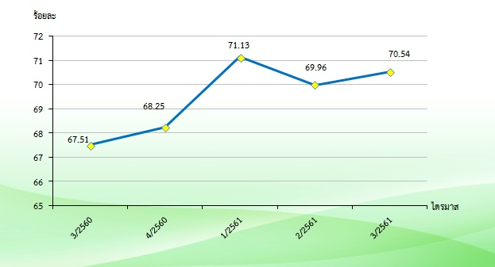

ที่มา : สำนักงานสถิติจังหวัดสุราษฎร์ธานี
หมายเหตุ :อัตราการมีส่วนร่วมในกำลังแรงงานในจังหวัด = กำลังแรงงานในจังหวัด x 100
ประชากรที่มีอายุ 15 ปีขึ้นไปในจังหวัด
รายงานสถานการณ์แรงงานจังหวัดสุราษฎร์ธานี ไตรมาส 3 (ก.ค. – ก.ย. 61) หน้า 13

2) อัตราการมีงานทําต่อประชากร
อัตราการมีงานทำต่อกำลังแรงงานเป็นตัวชี้วัดที่แสดงให้เห็นภาวะการณ์มีงานทำในตลาดแรงงาน ของจังหวัดสุราษฎร์ธานี ในไตรมาส 3 ปี 2561 อัตราการมีงานทำในภาคเกษตรจังหวัดสุราษฎร์ธานี มีอัตราร้อยละ 46.69 โดยเมื่อเปรียบเทียบกับไตรมาสที่ผ่านมา จะพบว่าอัตราการมีงานทำในภาคเกษตรจังหวัดสุราษฎร์ธานี มีสัดส่วนเพิ่มขึ้นจากไตรมาส 2 ปี 2561 ที่มีร้อยละ 46.13 (แผนภูมิ 2) แสดงให้เห็นว่าการจ้างแรงงาน ในภาคเกษตรเพิ่มขึ้น ส่วนอัตราการมีงานทำนอกภาคเกษตรก็จะมีสัดส่วนลดลงในไตรมาส 3 ปี 2561 กล่าวคือ ไตรมาส 2 ปี 2561 มีอัตรา 53.87 ลดลงเป็น 53.31 ในไตรมาส 3 ปี 2561 เนื่องจากผู้ใช้แรงงานในนอกภาคเกษตรเคลื่อนย้ายเข้าไปอยู่ในภาคเกษตรมากขึ้น (แผนภูมิ 2)
แผนภูมิ 2 อัตราการมีงานทำใน/นอกภาคเกษตร จังหวัดสุราษฎร์ธานี
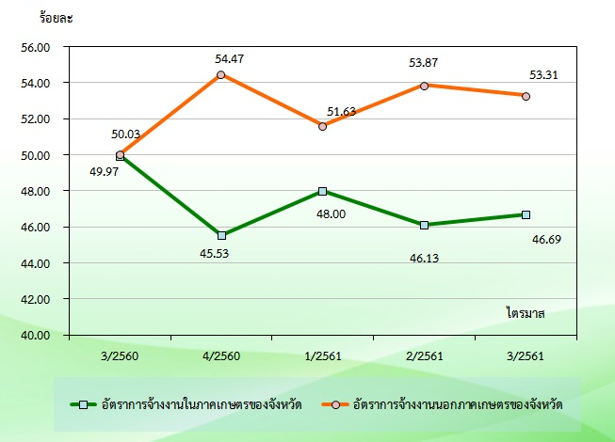

ที่มา : สำนักงานสถิติจังหวัดสุราษฎร์ธานี
หมายเหตุ : อัตราการมีงานทำ ใน/นอกภาคเกษตรในจังหวัด = ผู้มีงานทำใน/นอกภาคเกษตรในจังหวัด x 100
ผู้มีงานทำในจังหวัด
เมื่อพิจารณาอัตราการมีงานทำเฉพาะในส่วนภาคอุตสาหกรรมการผลิต โดยคำนวณจากจำนวนผู้มีงานทำในภาคอุตสาหกรรมการผลิต เปรียบเทียบกับจำนวนผู้มีงานทำทั้งหมดจะพบว่า อัตราการจ้างงานในภาค การผลิตมีอัตราร้อยละ 8.18 ซึ่งลดลงจากไตรมาสที่ 2 ปี 2561 ที่มีอัตราร้อยละ 8.70 อันเนื่องมาจากปัจจัยฤดูกาล ผนวกกับสถานการณ์เศรษฐกิจทำให้การจ้างงานในภาคการผลิตเพิ่มขึ้น
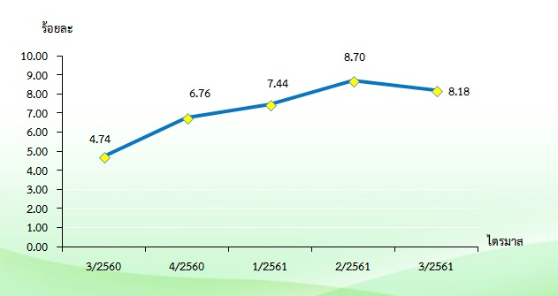
แผนภูมิ 3 อัตราการมีงานทำในอุตสาหกรรมการผลิตจังหวัดสุราษฎร์ธานี

ที่มา : สำนักงานสถิติจังหวัดสุราษฎร์ธานี
อัตราการมีงานทำในอุตสาหกรรมการผลิตจังหวัด = ผู้มีงานทำในภาคอุตสาหกรรมการผลิตจังหวัด x 100
ผู้มีงานทำในจังหวัด
รายงานสถานการณ์แรงงานจังหวัดสุราษฎร์ธานี ไตรมาส 3 (ก.ค. – ก.ย. 61) หน้า 14

โดยสรุปในภาพรวมจะพบว่าอัตราการมีงานทำหรือการมีส่วนร่วมในกำลังแรงงานของจังหวัดสุราษฎร์ธานี ประชากรซึ่งเป็นกำลังแรงงานของจังหวัดอยู่ในภาคส่วนของเกษตรกรรม การล่าสัตว์ การป่าไม้ และการประมง เพื่อช่วยครัวเรือนในการทำการเกษตรถึง ร้อยละ 46.69 เมื่อถึงช่วงว่างเว้นจากการทำการเกษตร ก็จะทำงานรับจ้างทั่วไปภายในพื้นที่ไม่เคลื่อนย้ายไปที่อื่น

3) อัตราการว่างงาน
จากการศึกษาอัตราการว่างงานของจังหวัดสุราษฎร์ธานี ที่ผ่านมาพบว่าอัตราการว่างงาน แต่ไตรมาสจะปรับตัวสูงขึ้นและลดลงตามปัจจัยในเรื่องฤดูกาล สภาพเศรษฐกิจ สังคม และจำนวนผู้สำเร็จการศึกษาใหม่ซึ่งจะเห็นได้จากอัตราการว่างงานใน ไตรมาส 3 ปี 2561 มีอัตราร้อยละ 1.05 เพิ่มขึ้นจาก ไตรมาสที่ 2 ปี 2561 ร้อยละ 0.71
แผนภูมิ 4 อัตราการว่างงานจังหวัดสุราษฎร์ธานี
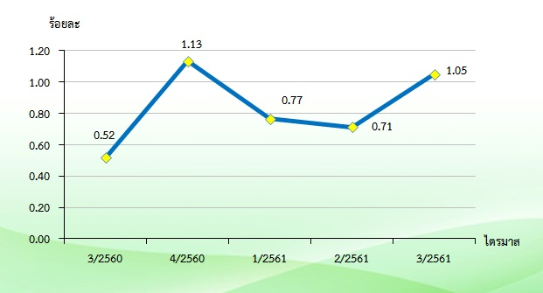

ที่มา : สำนักงานสถิติจังหวัดสุราษฎร์ธานี
หมายเหตุ : อัตราการว่างงานในจังหวัด = จำนวนผู้ว่างงานในจังหวัด x 100
กำลังแรงงานในจังหวัด
ดัชนีชี้วัดหลักด้านการบริหารแรงงานของกระทรวงแรงงาน

4) ด้านศักยภาพแรงงาน

ด้านศักยภาพแรงงาน เป็นการดูอัตราการเปลี่ยนแปลงผู้ผ่านการทดสอบมาตรฐานฝีมือแรงงาน ผู้สำเร็จ
การฝึกยกระดับฝีมือแรงงาน และผู้สำเร็จการฝึกเตรียมเข้าทำงานที่มีงานทำ ว่ามีอัตราการเติบโต สูงหรือต่ำจำเป็นต้องดำเนินการปรับปรุงและพัฒนาให้สอดคล้องกับความต้องการแรงงานในพื้นที่

รายงานสถานการณ์แรงงานจังหวัดสุราษฎร์ธานี ไตรมาส 3 (ก.ค. – ก.ย. 61) หน้า 15

อัตราการเปลี่ยนแปลงผู้ผ่านการทดสอบมาตรฐานฝีมือแรงงาน ในไตรมาส 3 ปี 2561 มี อัตราร้อยละ -78.43 ซึ่งลดลง จากไตรมาสที่ 2 ปี 2561 ร้อยละ -60.76 เนื่องจากในไตรมาส 3 ปี 2561 มีผู้เข้ารับการทดสอบมาตรฐานฝีมือแรงงานจำนวนน้อยส่งผลให้มีผู้ผ่านการการทดสอบมาตรฐานฝีมือแรงงานมีอัตราที่ลดลงด้วย
แผนภูมิ 5 อัตราการเปลี่ยนแปลงผู้ผ่านการทดสอบมาตรฐานฝีมือแรงงาน
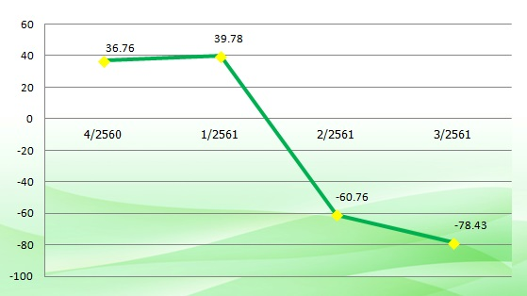

หมายเหตุ : (จำนวนผู้ผ่านการทดสอบมาตรฐานฝีมือแรงงาน ณ ไตรมาสปัจจุบัน-
อัตราการเปลี่ยนแปลงผู้ผ่านการทดสอบมาตรฐานฝีมือแรงงาน = จำนวนผู้ผ่านการทดสอบมาตรฐานฝีมือแรงงาน ณ ไตรมาสก่อน) x 100
จำนวนผู้ผ่านการทดสอบมาตรฐานฝีมือแรงงาน ณ ไตรมาสก่อน

อัตราการเปลี่ยนแปลงผู้สำเร็จการฝึกยกระดับฝีมือแรงงาน ในไตรมาส 3 ปี 2561 มี อัตราร้อยละ
-63.67 ซึ่งเพิ่มขึ้น จากไตรมาสที่ 2 ปี 2561 ร้อยละ -66.55 เนื่องจากในไตรมาส 3 ปี 2561 ผู้เข้ารับการฝึกยกระดับฝีมือแรงงานจำนวนมากกว่าไตรมาสก่อน ส่งผลให้มี ผู้ผ่านการการฝึกยกระดับฝีมือแรงงานมีอัตราที่ลดลงด้วย
แผนภูมิ 6 อัตราการเปลี่ยนแปลงผู้สำเร็จการฝึกยกระดับฝีมือแรงงาน
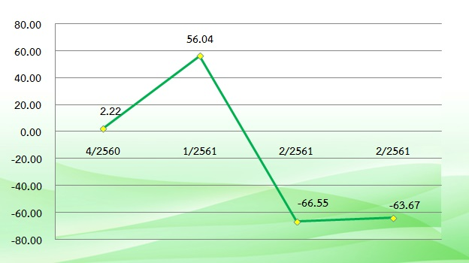

หมายเหตุ : (จำนวนผู้สำเร็จการฝึกยกระดับฝีมือแรงงาน ณ ไตรมาสปัจจุบัน-
อัตราการเปลี่ยนแปลงฝึกยกระดับฝีมือแรงงาน = จำนวนผู้สำเร็จการฝึกยกระดับฝีมือแรงงาน ณ ไตรมาสก่อน) x 100
จำนวนผู้สำเร็จการฝึกยกระดับฝีมือแรงงาน ไตรมาสก่อน
รายงานสถานการณ์แรงงานจังหวัดสุราษฎร์ธานี ไตรมาส 3 (ก.ค. – ก.ย. 61) หน้า 16

อัตราการเปลี่ยนแปลงผู้สำเร็จการฝึกเตรียมเข้าทำงานที่มีงานทำ ในไตรมาส 3 ปี 2561 มี อัตราร้อยละ 455 ซึ่งเพิ่มขึ้น จากไตรมาสที่ 2 ปี 2561 ร้อยละ 0.00 เนื่องจากในไตรมาส 3 ปี 2561 ผู้เข้ารับการฝึกเตรียมเข้าทำงานมีจำนวนมากกว่าไตรมาสก่อน
แผนภูมิ 7 อัตราการเปลี่ยนแปลงผู้สำเร็จการฝึกเตรียมเข้าทำงาน
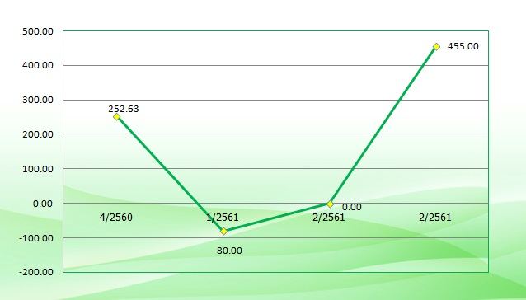

หมายเหตุ : (จำนวนผู้สำเร็จการฝึกเตรียมเข้าทำงาน ณ ไตรมาสปัจจุบัน-
อัตราการเปลี่ยนแปลงผู้สำเร็จการฝึกเตรียมเข้าทำงานที่มีงานทำ = ผู้สำเร็จการฝึกเตรียมเข้าทำงาน ณ ไตรมาสก่อน) x 100
ผู้สำเร็จการฝึกเตรียมเข้าทำงาน ไตรมาสก่อน

.
5) การมีงานทำและการว่างงาน

อัตราการจ้างงานในระบบประกันสังคม (มาตรา 33) ไตรมาส 3 ปี 2561 จำนวน 132,861 คน ต่อจำนวนประชาการที่มีอายุ 15 ปีขึ้นไป จำนวน 866,537 คน ของสำนักงานสถิติแห่งชาติ อัตราการจ้างงานในระบบประกันสังคม เท่ากับ 15.33

แผนภูมิ 8 อัตราการจ้างงานในระบบประกันสังคม (มาตรา 33)
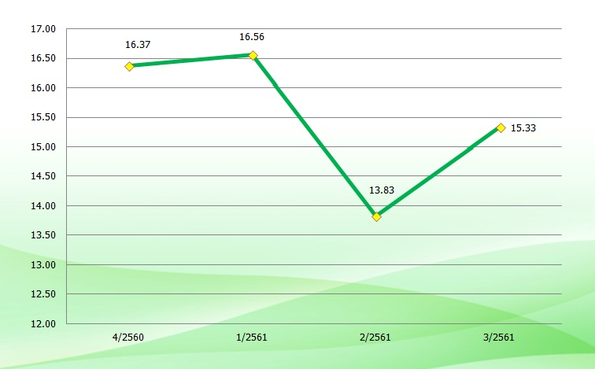

หมายเหตุ
อัตราการจ้างงานในระบบประกันสังคม (มาตรา 33) = จำนวนผู้ประกันตนมาตรา 33 x 100
ประชากรที่มีอายุ 15 ปีขึ้นไป
ที่มา : สำนักงานประกันสังคมจังหวัดสุราษฎร์ธานี
รายงานสถานการณ์แรงงานจังหวัดสุราษฎร์ธานี ไตรมาส 3 (ก.ค. – ก.ย. 61) หน้า 17

อัตราการเปลี่ยนแปลงการสมัครงาน/ตําแหน่งงานว่าง/การบรรจุงาน
ไตรมาส 3 ปี 2561 มีอัตราการเปลี่ยนแปลงการสมัครงาน อยู่ที่ร้อยละ -68.82 อัตราการเปลี่ยนแปลงตำแหน่งงานว่าง ไตรมาส 3 อยู่ที่ -23.89 ส่วนอัตราการเปลี่ยนแปลงการบรรจุงาน ไตรมาส 3 อยู่ที่ ร้อยละ -26.48อัตราการเปลี่ยนแปลงลดลงจากไตรมาสที่ 2 เนื่องมาจากในไตรมาสที่ 3 เป็นเป็นช่วง High Season ของสถานที่ท่องเที่ยวจังหวัดสุราษฎร์ธานี ทำให้การสมัครงานและบรรจุงานมีสูงน้อยกว่าไตรมาสที่ 2
แผนภูมิ 9 อัตราการเปลี่ยนแปลงการสมัครงาน/ตําแหน่งงานว่าง/การบรรจุงาน
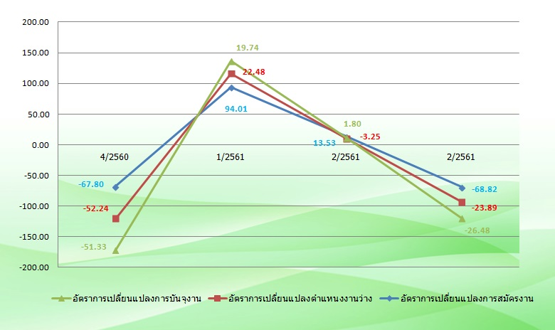

หมายเหตุ :
อัตราการเปลี่ยนแปลงการสมัครงาน = (จำนวนผู้สมัครงาน ณ ไตรมาสปัจจุบัน – จำนวนผู้สมัครงาน ณ ไตรมาสก่อน) X100
จำนวนผู้สมัครงาน ณ ไตรมาสก่อน
อัตราการเปลี่ยนแปลงตำแหน่งงานว่าง = (จำนวนตำแหน่งงานว่าง ณ ไตรมาสปัจจุบัน – จำนวนตำแหน่งงานว่าง ณ ไตรมาสก่อน) X100
จำนวนผู้สมัครงาน ณ ไตรมาสก่อน
อัตราการเปลี่ยนแปลงการบรรจุงาน = (จำนวนผู้บรรรจุ ณ ไตรมาสปัจจุบัน – จำนวนผู้บรรรจุ ณ ไตรมาสก่อน) X100
จำนวนผู้บรรรจุงาน ณ ไตรมาสก่อน
ที่มา : สำนักงานจัดหางานจังหวัดสุราษฎร์ธานี

อัตราการจ้างแรงงานต่างด้าว 3 สัญชาติ (เมียนมา ลาว กัมพูชา) ต่อจำนวนผู้มีงานทำทั้งหมดอยู่ที่ ร้อยละ 10.65 แสดงว่าผู้มีงานทำทุก ๆ 100 คน จะเป็นการจ้างแรงงานต่างด้าวสัญชาติเมียนมา, ลาว, กัมพูชา จำนวน 10-11 คน (จำนวนผู้มีงานทำ 604885 คน ต่อ จำนวนแรงงานต่างด้าว 3 สัญชาติ 51,463 คน)
แผนภูมิ 10 อัตราการจ้างแรงงานต่าง ด้าว 3 สัญชาติ (เมียนมา ลาว กัมพูชา)ต่อจำนวนผู้มีงานทำทั้งหมด
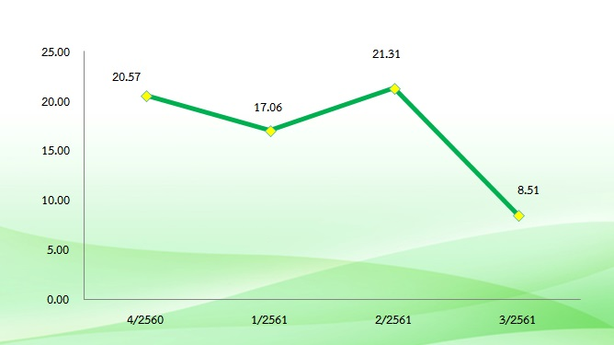

หมายเหตุ :
อัตราการจ้างแรงงานต่าง ด้าว 3 สัญชาติ (เมียนมา ลาว กัมพูชา) = จำนวนแรงงานต่างด้าว 3 สัญชาติ X100
จำนวนผู้มีงานทำทั้งหมด
ที่มา : สำนักงานจัดหางานจังหวัดสุราษฎร์ธานี
รายงานสถานการณ์แรงงานจังหวัดสุราษฎร์ธานี ไตรมาส 3 (ก.ค. – ก.ย. 61) หน้า 18

การขาดแคลนแรงงานจำแนกตามทักษะ ปี 2560 การขาดแคลนแรงงานไร้ฝีมือ ร้อยละ 100.00 แรงงานกึ่งฝีมือ ร้อยละ 100.00 แรงงานฝีมือ ร้อยละ 77.30 และผู้เชี่ยวชาญ/ผู้บริหาร ร้อยละ 71.43
แผนภูมิ 11 ร้อยละของการขาดแคลนแรงงานจำแนกตามทักษะ ปี 2560
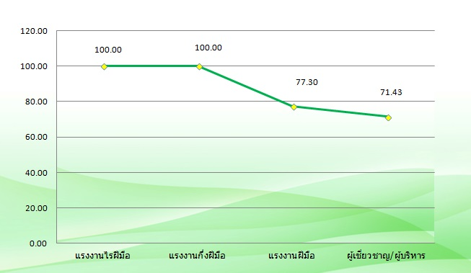

หมายเหตุ :
ร้อยละของการขาดแคลนแรงงานจำแนกตามทักษะ = จำนวนแรงงานที่ขาดแคลนทักษะทั้งหมดX100
จำนวนความต้องการแรงงานทักษะทั้งหมด
ที่มา : สำนักงานแรงงานจังหวัดสุราษฎร์ธานี
หมายเหตุ : การคาดประมาณจากการสำรวจ ( Demand Supply) ภายใต้โครงการแผนพัฒนากำลังคนของประเทศไทยเพื่อเพิ่ม
ขีดความสามารถในการแข่งขันของประเทศ
การขาดแคลนแรงงานจำแนกตามระดับการศึกษา ปี 2560 มีการขาดแคลนแรงงานตั้งแต่ระดับ ต่ำกว่า ม.3 จนถึงระดับ ปวส. อยู่ที่ ร้อยละ 100.00 ส่วนระดับปริญาตรีมีการขาดแคลนอยู่ที่ ร้อยละ 72.09
แผนภูมิ 12 ร้อยละของการขาดแคลนแรงงานจำแนกตามการศึกษา ปี 2560
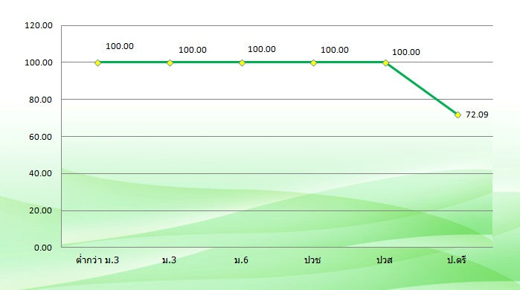

หมายเหตุ :
ร้อยละของการขาดแคลนแรงงานจำแนกตามระดับการศึกษา = จำนวนแรงงานที่ขาดแคลนการศึกษาทั้งหมดX100
จำนวนความต้องการแรงงานการศึกษาทั้งหมด
ที่มา : สำนักงานแรงงานจังหวัดสุราษฎร์ธานี
หมายเหตุ : การคาดประมาณจากการสำรวจ ( Demand Supply) ภายใต้โครงการแผนพัฒนากำลังคนของประเทศไทยเพื่อเพิ่ม
ขีดความสามารถในการแข่งขันของประเทศ
รายงานสถานการณ์แรงงานจังหวัดสุราษฎร์ธานี ไตรมาส 3 (ก.ค. – ก.ย. 61) หน้า 19

6) ความมั่นคงในการทำงาน
อัตราค่าจ้างขั้นต่ำจังหวัดสุราษฎร์ธานี ประกาศ ณ วันที่ 1 เมษายน 2561 อยู่ที่ 320 บาท อัตราการเปลี่ยนแปลงค่าจ้างขั้นต่ำจังหวัดสุราษฎร์ธานี อยู่ที่ ร้อยละ 3.89
แผนภูมิ 13 อัตราการเปลี่ยนแปลงค่าจ้างขั้นต่ำรายจังหวัด
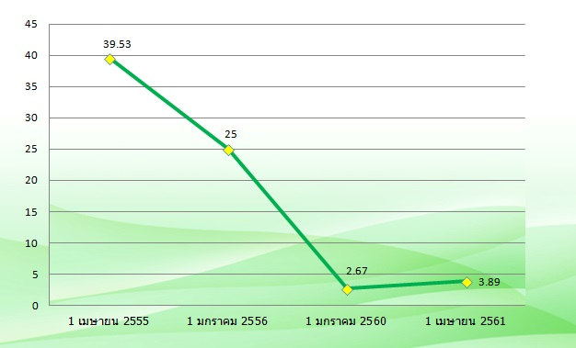

หมายเหตุ :
ร้อยละของอัตราค่าจ้างขั้นต่ำ = อัตราค่าจ้าขั้นต่ำปัจุปัน – อัตราค่าจ้างขั้นต่ำเก่า X100
อัตราค่าจ้างขั้นต่ำเก่า
ที่มา : สำนักงานแรงงานจังหวัดสุราษฎร์ธานี
อัตราการเปลี่ยนแปลงค่าจ้างขั้นต่ำรายจังหวัดเทียบกับอัตราเปลี่ยนแปลงของดัชนีราคาผู้บริโภครายจังหวัด อัตราการเปลี่ยนแปลงดัชนีราคาผู้บริโภคร้อยละ 0.29 และอัตราการเปลี่ยนแปลค่าจ้างขั้นต่ำร้อยละ 3.89

แผนภูมิ 14 อัตราการเปลี่ยนแปลงค่าจ้างขั้นต่ำรายจังหวัดเทียบกับอัตราเปลี่ยนแปลง
ของดัชนีราคาผู้บริโภครายจังหวัด
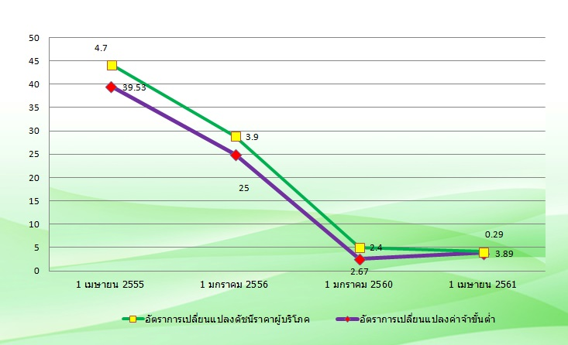

หมายเหตุ :
ร้อยละของอัตราค่าจ้างขั้นต่ำ = อัตราค่าจ้าขั้นต่ำปัจุปัน – อัตราค่าจ้างขั้นต่ำเก่า X100
อัตราค่าจ้างขั้นต่ำเก่า
ร้อยละของดัชนีราค่าผู้บริโภค = ราคาผู้บริโภคปัจุปัน – ราคาผู้บริโภคเก่า X100
ราคาผู้บริโภคเก่า
ที่มา : สำนักงานแรงงานจังหวัดสุราษฎร์ธานี
รายงานสถานการณ์แรงงานจังหวัดสุราษฎร์ธานี ไตรมาส 3 (ก.ค. – ก.ย. 61)หน้า 20

แรงงานในระบบประกันสังคม (มาตรา 33 มาตรา 39 และมาตรา 40) ไตรมาส 3 ปี 2561 จำนวน 183,279 คน ต่อจำนวนผู้มีงาน จำนวน 604,885 คน ของสำนักงานสถิติแห่งชาติ อัตราแรงงานที่เป็นผู้ประกันตน เท่ากับ 31.29
แผนภูมิ 15 อัตราแรงงานที่เป็นผู้ประกันตน (มาตรา 33 มาตรา 39 และ มาตรา 40)
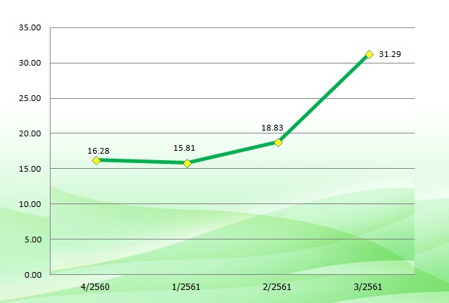

หมายเหตุ :
อัตราแรงงานที่เป็นผู้ประกันตน = จำนวนผู้ประกันตนทั้งหมด) x 100
จำนวนผู้มีงานทำ
ที่มา : สำนักงานประกันสังคมจังหวัดสุราษฎร์ธานี,สำนักงานสถิติจังหวัดสุราษฎร์ธานี
*ไตรมาส 1 ปี2561 ข้อมูลสำนักงานประกันสังคมยังอยู่ระหว่างประมวลผล
แรงงานนอกระบบที่มีหลักประกันทางสังคม ไตรมาส 3 ปี 2561 จำนวน 41,4187 คน ต่อจำนวนแรงงานนอกระบบทั้งหมด จำนวน 331,835 คน ของสำนักงานสถิติแห่งชาติ อัตราแรงงานนอกระบบที่มีหลักประกันตนทางสังคม เท่ากับ 12.48
แผนภูมิ 16 อัตราแรงงานนอกระบบที่มีหลักประกันทางสังคม
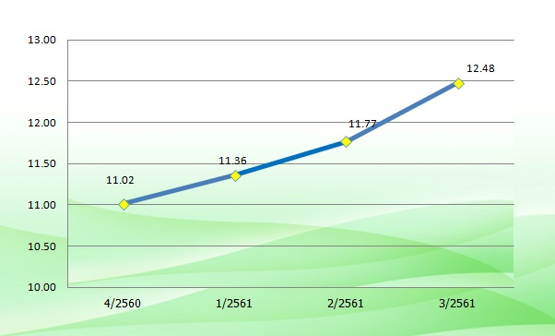

หมายเหตุ :
อัตราแรงงานนอกระบบที่มีหลักประกันตนทางสังคม = จำนวนแรงงานนอกระบบที่ขึ้นทะเบียนเป็น ผปต. มาตรา 40 x 100
จำนวนแรงงานนอกระบบทั้งหมด
ที่มา : สำนักงานประกันสังคมจังหวัดสุราษฎร์ธานี
รายงานสถานการณ์แรงงานจังหวัดสุราษฎร์ธานี ไตรมาส 3 (ก.ค. – ก.ย. 61) หน้า 21

อัตราการปฎิบัติไม่ถูกต้องตามกฎหมายคุ้มครองแรงงานของสถานประกอบกิจการ ไตรมาส 2 ปี 2561 เท่ากับ 0.0 คือการตรวจสถานประกอบการจำนวน 76 แห่ง ปฎิบัติถูกต้องจำนวน 76 แห่ง จึ่งไม่พบการปฏิบัติไม่ถูกต้องตามกฎหมาย
แผนภูมิ 17 อัตราการปฎิบัติไม่ถูกต้องตามกฎหมายคุ้มครองแรงงานของสถานประกอบกิจการ
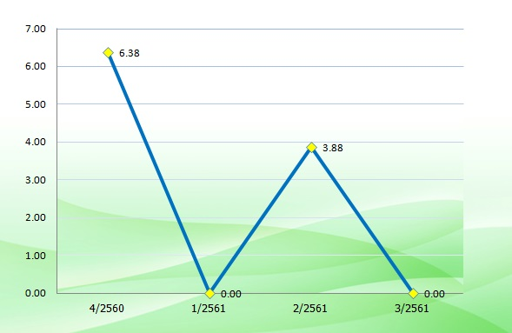

หมายเหตุ :
อัตราการปฎิบัติไม่ถูกต้องตามกฎหมายคุ้มครองแรงงานของสถานประกอบกิจการ= จำนวน สปก. ที่ปฎิบัติไม่ถูกต้องตามกฎหมายคุ้มครองแรงงานX100
จำนวน สปก.ที่ผ่านการตรวจคุ้มครองแรงงาน
ที่มา : สำนักงานสวัสดิการคุ้มครองแรงงานจังหวัดสุราษฎร์ธานี
7) สุขภาวะที่ดีในการทำงาน

อัตราการประสบอันตรายและเจ็บป่วยเนื่องจากการทำงานต่อลูกจ้าง
ในไตรมาส 3 ปี 2561 เท่ากับ 0.28 ลดลงจาก ไตรมาส 2 ปี 2561 0.11
แผนภูมิ 18 อัตราการประสบอันตรายและเจ็บป่วยเนื่องจากการทำงานต่อลูกจ้าง
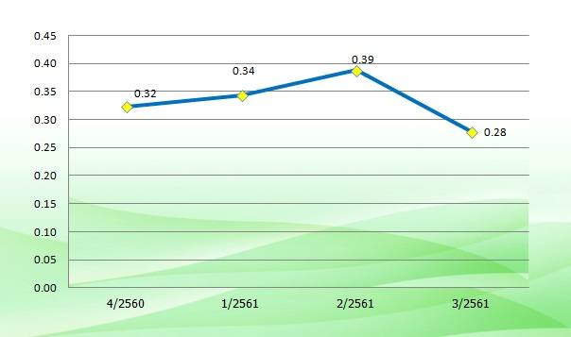

หมายเหตุ :
อัตราการประสบอันตรายและเจ็บป่วยเนื่องจากการทำงานต่อลูกจ้าง = จำนวนการประสบอันตรายและเจ็บป่วยเนื่องจากการทำงานนับทุกกรณี X100
จำนวนลูกจ้างที่อยู่ในข่ายกองทุนเงินทดแทน
ที่มา : สำนักงานประกันสังคมจังหวัดสุราษฎร์ธานี
รายงานสถานการณ์แรงงานจังหวัดสุราษฎร์ธานี ไตรมาส 3 (ก.ค. – ก.ย. 61) หน้า 22

อัตราการปฏิบัติไม่ถูกต้องตามกฏหมายปลอดภัยในการทำงาน เนื่องจากการตรวจความปลอดภัยในการทำงานในไตรมาสที่ 3 ปี 2561 จากจำนวนสถานประกอบการ 24 แห่ง พบการปฏิบัติถูกต้องทั้งหมด คิดเป็นร้อยละ 0.00 ซึ่งเมื่อเปรียบเทียบกับไตรมาสที่ 2 จะพบว่ามีการปฏิบัติไม่ถูกต้อง เท่ากับ 12.82
แผนภูมิ 19 อัตราการปฏิบัติไม่ถูกต้องตามกฏหมายปลอดภัยในการทำงาน
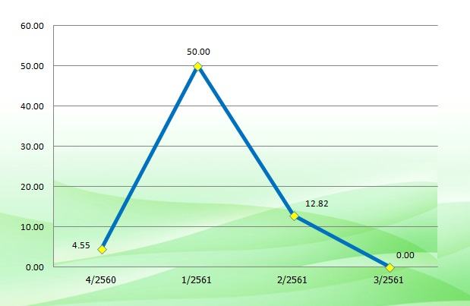

หมายเหตุ :
อัตราการปฏิบัติไม่ถูกต้องตามกฏหมายปลดภัยในการทำงาน= จำนวน สปก. ที่ปฎิบัติไม่ถูกต้องตามกฏหมายความปลอดภัยในการทำงานX 100
จำนวน สปก.ที่ผ่านการตรวจคุ้มครองแรงงาน
ที่มา : สำนักงานสวัสดิการคุ้มครองแรงงานจังหวัดสุราษฎร์ธานี
รายงานสถานการณ์แรงงานจังหวัดสุราษฎร์ธานี ไตรมาส 3 (ก.ค. – ก.ย. 61) หน้า 23

